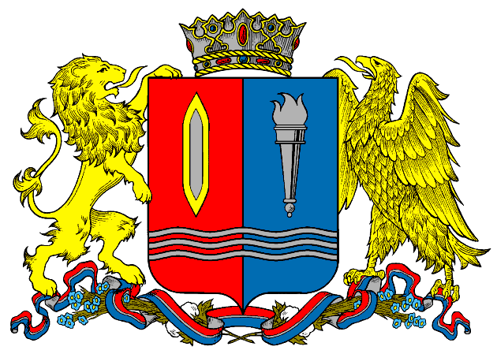
ДЕПАРТАМЕНТ ПРИРОДНЫХ РЕСУРСОВ И ЭКОЛОГИИ
ИВАНОВСКОЙ ОБЛАСТИ
__________________________________________________________________________________________
Адрес: 153003, г. Иваново, ул. Строительная, д. 5

ПРИКАЗ

№ - НПА
г. Иваново

О внесении изменений в приказ Департамента природных ресурсов и экологии Ивановской области от 19.09.2017 № 14-НПА «О комиссии по установлению факта открытия месторождений общераспространенных полезных ископаемых на территории Ивановской области»

В соответствии с Положением о Департаменте природных ресурсов и экологии Ивановской области, утвержденным постановлением Правительства Ивановской области от 23.12.2014 № 565-п, п р и к а з ы в а ю:

Внести в приказ Департамента природных ресурсов и экологии Ивановской области от 19.09.2017 № 14-НПА «О комиссии по установлению факта открытия месторождений общераспространенных полезных ископаемых на территории Ивановской области» (далее – приказ) следующие изменения:
В приложении 1 к приказу:
слова «Кравченко Ольга Ивановна - член Правительства Ивановской области - директор Департамента природных ресурсов и экологии Ивановской области, председатель Комиссии» заменить словами «Мочалов Дмитрий Сергеевич - член Правительства Ивановской области - директор Департамента природных ресурсов и экологии Ивановской области, председатель Комиссии».

Член Правительства
Ивановской области – директор
Департамента природных ресурсов
и экологии Ивановской области Д.С. Мочалов

